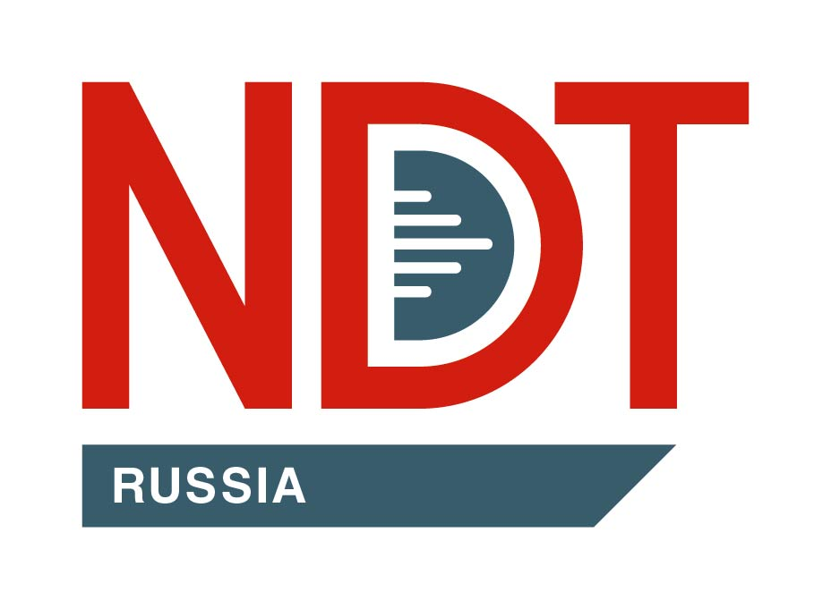
Юбилейная 25-я Международная выставка оборудования для неразрушающего контроля
Пресс-релиз
21–23 октября 2025
Россия, Москва, Крокус Экспо

21–23 октября в МВЦ «Крокус Экспо» состоится юбилейная 25-я Международная выставка NDT Russia.

NDT Russia — ключевая в России и странах ближнего зарубежья выставка в области неразрушающего контроля. Ежегодно выставка объединяет ведущих производителей, которые представляют широкий ассортимент оборудования для осуществления неразрушающего контроля различными методами.
В выставке примут участие более 55 компаний из Москвы и Московской области, Санкт-Петербурга, Ленинградской, Нижегородской, Челябинской, Смоленской, Самарской, Томской областей, Республики Татарстан, а также производители из Китая.
Посетители выставки смогут протестировать в действии оборудование для неразрушающего контроля от ведущих производителей, найти новых партнеров и договориться об индивидуальных условиях сотрудничества, узнать первыми о новых разработках и технологических решениях, обсудить технические вопросы со специалистами компаний-участников.

В числе участников – ведущие компании отрасли: АктивТестГруп, Техно НДТ, ИНТЕК, НПП Машпроект, Интерприбор, Энергодиагностика НТЦ, Синтез НДТ, Константа УЗК, Ньюком-НДТ, Спектрофлэш, АКС, Томский Политехнический университет, ГлобалТест, Рентгенсервис, Литас, Центр Цифра и многие другие компании. Среди новых участников: Нейрометрика, Кинетик, Синапс, Омега Тест Крупп, Raycraft.

Новинки оборудования представят:
- Компания Гедокорп представит комплексное цифровое решение для автоматизации процессов контроля и отчетности в сфере технической диагностики на опасных производственных объектах, а также для создания цифровых двойников предприятий: комплексное решение для цифрового управления объектами; мобильное приложение для работы на объектах; личный кабинет для управления процессами, документооборотом и аналитикой. На стенде будут проведены живые демонстрации, включая работу ИИ-ассистента и 3D-моделей объектов.
- АктивТестГруп представит собственную уникальную технологию капиллярного контроля в оборудовании серии КАМА.
- Ньюком-НДТ представит широкую линейку комплексов КАРАТ – от оцифровщиков рентгеновской пленки и сканеров запоминающих пластин до компактных гибких детекторов для протяженных сварных соединений.
- Экросхим – настольный рентгеновский дифрактометр для широкого спектра задач, аналитический микрозонд для элементного картирования и томографии, а также рентгенофлуоресцентные спектрометры.
- Синтез НДТ – переносной рентгеновский аппарат постоянного потенциала, разработанный для радиографического контроля сварных соединений, конструкций, отливок и поковок в любых условиях.
- АКС представит на своем стенде универсальный ультразвуковой дефектоскоп с широкоформатным 7-дюймовым дисплеем и интуитивно понятной настройкой.
- Интек – высококачественные видеоэндоскопы для детального осмотра с различными диаметрами и длинами.
- Техно-НДТ продемонстрирует свою новинку - дефектоскоп для контроля изоляционных покрытий, обеспечивающий выявление локальных сквозных нарушений сплошности изоляционных покрытий изделий с сухой поверхностью.
- ТЕХИНТЕСТ – дефектоскоп электролитический для выявления дефектов с тремя тестовыми напряжениями (9В, 67.5В, 90В), световой и звуковой индикацией, стабилизацией напряжения и индикатором разряда батареи.

Деловые контакты на выставке выходят на новый уровень эффективности!
В течение трех дней выставки посетители смогут принять участие в новой уникальной активности – голосовании за ключевые методы неразрушающего контроля. На входе в зал можно проголосовать за любой метод неразрушающего контроля на ярком баннере. Голосуя, посетитель получит браслет соответствующего цвета, который поможет сориентироваться на выставке и видеть в толпе своих коллег, потенциальных партнеров, единомышленников, конкурентов или будущих поставщиков.

Деловая программа
21 и 22 октября пройдет Практическая конференция по неразрушающему контролю и техническому диагностированию, организованная оргкомитетом выставки NDT Russia и АО НДЦ НПФ «Русская лаборатория». Модератор: Николай Силантьев, руководитель проектов «Русской лаборатории». Доклады конференции будут посвящены новым разработкам и технологическим решениям для ультразвукового неразрушающего контроля, радиографии, компьютерной томографии, ряд выступлений будет посвящен вопросам автоматизации и цифровизации в области неразрушающего контроля, а также кейсам применения оборудования для неразрушающего контроля на объектах в разных отраслях промышленности.
21 октября – Круглый стол конференции «Сертификация, аттестация и независимая оценка квалификации персонала в области неразрушающего контроля». Модератор: Муллин Александр Васильевич, первый заместитель директора «НУЦ «Контроль и диагностика», руководитель международного органа по сертификации персонала, Член совета директоров APFNDT, представитель России в ISO TC 135 SC7, почетный член ICNDT
22 октября на территории выставки пройдет Круглый стол конференции «Новации нормативно-правового регулирования при проведении аудита системы управления промышленной безопасностью. Изменения нормативно-технической документации, регламентирующей проведение экспертизы промышленной безопасности». Модератор: Котельников Владимир Владимирович, Председатель Комитета ТПП РФ по промышленной безопасности
23 октября – Круглый стол «Оборудование для автоматизации НК деталей подвижного состава ж.д. транспорта», организованный оргкомитетом выставки NDT Russia и Научным центром мостов и дефектоскопии. Модератор: Цомук Сергей Роальдович, к. т. н., главный научный сотрудник ООО «Научный центр мостов и дефектоскопии».
Также 23 октября на площадке выставки традиционно состоится Финал Всероссийского конкурса «Лучший специалист неразрушающего контроля 2025». Конкурс проводится АО «НТЦ «Промышленная безопасность» совместно с Научно-промышленным союзом «РИСКОМ», ООО «НУЦ «Качество» и Организационным комитетом NDT Russia в рамках Единой системы оценки соответствия в области промышленной, экологической безопасности, безопасности в энергетике и строительстве.

На территории конференц-зала будет представлена фотовыставка «Дефекты основного металла по визуальному и измерительному контролю», созданная благодаря материалам от ООО НТЦ «Эксперт». Фотовыставка посвящена глубокому изучению дефектов основного металла, которые выявляются визуальным и измерительным контролем. Цель – показать, насколько важен этот вид контроля для обеспечения надежности и безопасности промышленных изделий. Кроме того, на выставке пройдет розыгрыш призов, в котором может принять участие и получить полезные и памятные призы от партнеров розыгрыша каждый посетитель! Партнеры розыгрыша: Интек, Константа УЗК, Нейрометрика, Ньюком НДТ, АКС, Синтез НДТ, Техно-НДТ, Формула НК, НТЦ Эксперт.

Подробная программа мероприятий представлена на официальном сайте выставки в разделе «Деловая программа».

Мероприятие состоится в МВЦ «Крокус Экспо» в одном зале с выставкой материалов и оборудования для обработки поверхности, нанесения покрытий и гальванических производств ExpoCoating Moscow. Одновременно в павильоне «Крокус Экспо» также пройдут выставки: испытательного и контрольно-измерительного оборудования Testing&Control; газобаллонного, газозаправочного оборудования и техники на газомоторном топливе GasSuf; промышленных насосов, компрессоров и трубопроводной арматуры, приводов и двигателей PCV Expo; промышленного котельного, теплообменного и электрогенерирующего оборудования Heat&Power и выставкой крепежных изделий FastTec.

